第二节 看不见的运动

1．知道物质是由分子组成的，一切物质的分子都在不停地做无规则的运动。
2．能识别扩散现象，并能用分子热运动的观点进行解释。
3．知道分子热运动的快慢与温度的关系。
4．知道分子之间存在相互作用的引力和斥力。

教学重点：1.分子热运动的观点；2.分子间存在相互作用力。
教学难点：分子间存在相互作用的引力和斥力。

100mL量筒2只，装有二氧化氮气体的广口瓶2只，相同容积的空广口瓶2只，250mL烧杯2只，冷、热水适量，滴管一只，红(蓝)墨水一瓶，注射器一只(5～10mL)，染色酒精50mL，水50mL，毛玻璃2片，一段细铁丝。
新课引入
我们已知物质由分子组成，分子由原子组成，但是同学们想过没有，组成物质的这些微粒是怎样排列的？是像士兵的队伍还是像墙一样密不透风呢？
问题提出后，老师根据学生的猜想在黑板上画简图，并请出同学们观察桌上的装有50mL酒精和50mL水的量筒，问学生看得见水和酒中的空隙吗？
新课教学
探究点一 分子间有空隙
如图所示，请同学们按课本中第一个实验探究做实验，要求将水倒入酒精中，倒入前，请各组猜想混合后的总体积并记录在课本的空白处。
比较实验结果，并与猜想的结果对照。
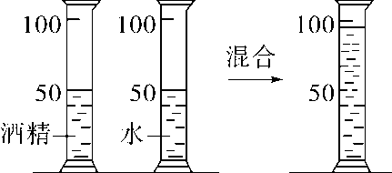
实验结果是总体积没有100mL，那么少掉的那些体积跑到哪里去了，请同学们猜想原因。如果猜不出，老师提示：往一堆鸡蛋里撒一把细沙子，你能看见细沙吗？为什么？直到同学们得出正确结论：分子间有空隙。
问：组成物体的微粒都在原地不动吗？请猜想。
探究点二 分子的运动
1．各小组将空瓶口对准装有二氧化氮气体的瓶口(如图所示，按第二个实验探究做)，抽去中间的毛玻璃，观察空瓶中是否有棕色的气体。
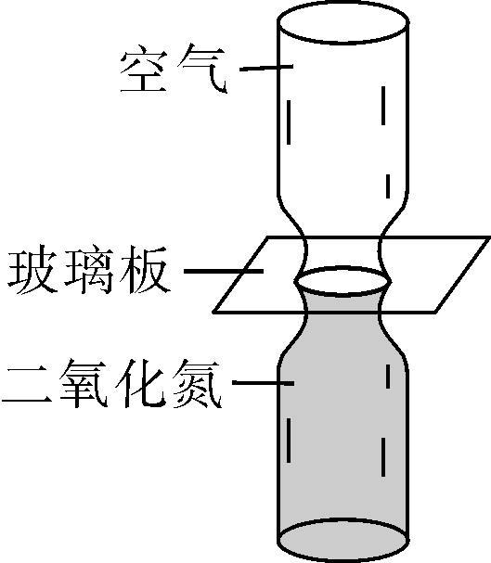
2．如图所示，分别向冷水和热水中滴入一滴墨水，观察墨水是否散开，哪个散得快。
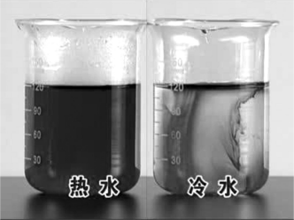
请学生回答观察到的现象，并说明现象产生的原因。
扩散：不同的物质相互接触时彼此进入对方的现象叫扩散，温度高时扩散得快。
扩散现象说明：(1)分子间存在间隙；(2)分子都在永不停息地做无规则运动。
探究点三 分子间的作用力
1．请同学们把细铁丝拉长一点，说明用力情况，容易吗？
2．将注射器中注入水，用手堵住针筒嘴，用力推活塞，容易推动吗？(与空气相比)
请同学说明实验现象产生的原因。
总结：分子间存在相互作用的引力和斥力。
探究点四 物质中的分子状态
师：我们知道物体分固、液、气三态，既然物体都是由分子组成的，为什么状态不一样呢？
请学生阅读教材有关内容。
学生读完教材后，组织学生玩一个游戏：把学生分成3个大组，分别扮演固态分子、液态分子和气态分子，每组选一位同学作解说员。
学生先分组讨论准备，然后上台表演和解说。
总结：
(1)固体：如图所示，分子靠得很近有规律地紧挨在一起。所以，固体有一定的体积和形状。
(2)液体：如图所示，分子靠在一起。在一定限度内，分子能运动或滑动，所以液体有一定的体积而没有一定的形状。
(3)气体：如图所示，分子离得比较远，能自由地向各个方向运动。所以气体没有固定的形状和确定的体积。
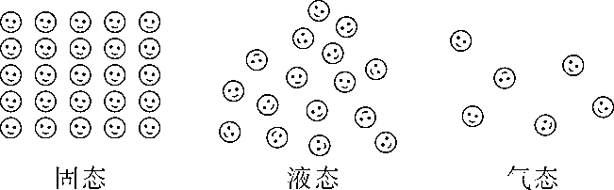

第二节 看不见的运动
一、分子之间存在着空隙
二、组成物质的分子都在永不停息做无规则运动
三、分子间存在相互作用的引力和斥力
四、物质中分子状态
把对教材的深入研究与教学实践相联系，在教学活动中克服对教材、专家的依赖，勇于思考，勇于创新，不做一个“搬运工式的教书匠”。在实际教学中依据教材而不拘泥于教材，依据新课程的理念和自己的教学需要，因地制宜地选择适合自己课堂教学的教辅、教具。以自己的实际行为，让学生享受创造的快乐，潜移默化地培养他们的创新意识。课堂教学以出乎意料的幽默来开启学生的智慧，提高思维的质量，让幽默和深刻的见解、新鲜的知识结伴而行。

